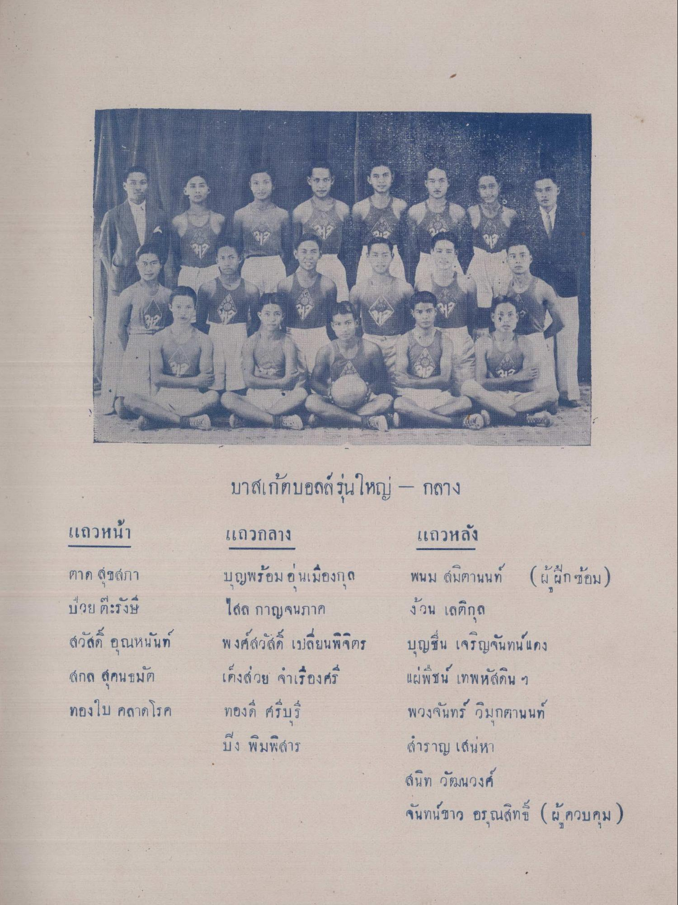
แถวหน้า
ตาด ชลภา บวยตะรังษี สวัสดิ์ อุณหนันท สกล สุคนธมิต ทองใบ คลาดโรค
บาสเกตบอลรุ่นใหญ่ - กลาง แถวกลาง
แถวหลัง บุญพร้อมอนเมืองกุด พนม สมิตานนท์ (ผู้ฝึกซ้อม) ได้ล กาญจนภาค งวน เลติกุล พงศ์สวัสดิ์ เปลี่ยนพิจิตร บุญชื่น เจริญจันทน์แดง เต็งส่วย จําเรื่องศรี แผ่พืชน์ เทพหัสดิน ๆ ทองดี ศรีบุรี
พวงจันทร์ วิมกานนท์ สําราญ เส้นหา สนิท วัฒนวงศ์ จันทน์ขาว อรุณสิทธิ์ (ผู้ควบคุม)
บง พมพลาร

